「ＩＤメイト 2000」画面紹介 2000/10

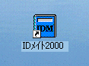
- 起動
- ディスクトップのアイコンをダブルクリックします。
- アイコンの登録がない場合には、ソフトをインストールした
フォルダーの「idms2k.exe」のファイルをダブルクリックします。

- マスター管理
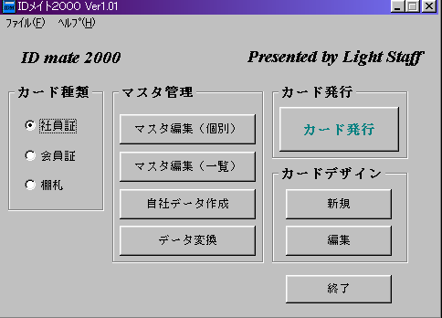
- 新規にデータの登録をします。
- 写真証を例として、ご説明します。
- 他の会員証・棚札モードも項目名が
異なるもののお使い方は、同様です。

- マスター編集（個別）を開きます。
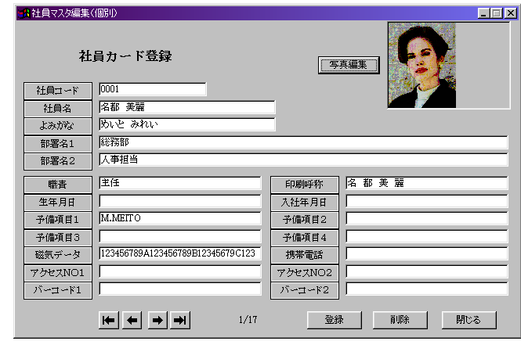

- データは、下記以外の項目はいずれもテキスト（文字列）データにて半角・全角文字が
使用ができます。
- 社員コード ●磁気データ ●バーコード1、2は、「ANK文字」をご使用ください。
- ただし、磁気データ及びバーコードは、所定の文字種をご利用ください。
- マスター管理（一覧）
- 項目の設定は、前項に準じます。
※初めてご使用になる時および追加の時は、「新規追加」ボタンを押して、始めます
- データが登録済みの場合は、「全データ表示」を 選択することもできます。
もしくは、任意の編集したデータを 検索し、 表示させます。
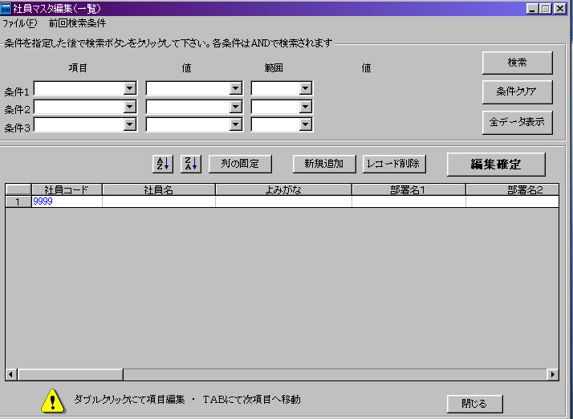

＝ データの編集のしかた ＝
●ダブルクリックすることで、指定した項目のデータ編集ができます。
●また「TAB」を押すことで次項目へ進みます。
●「編集確定」を選択することで、確定します。

※項目欄をクリックし、「列の固定」を選択しますと、指定して項目欄が常時、表示させる
ことが、できます。
社員名などを指定させると、右欄の未表示部分の編集をする時に、便利です。

4.マスタデータ変換
●社員データの登録は、本ソフトのマスタ編集より入力をするだけでなく、「データ変換」機能
を使用することで、「ＣＳＶ形式」のデータを取りこむことができます。
●写真データも、任意のフォルダーに登録しておくことで、一括取りこみすることが、可能です。

- 印刷
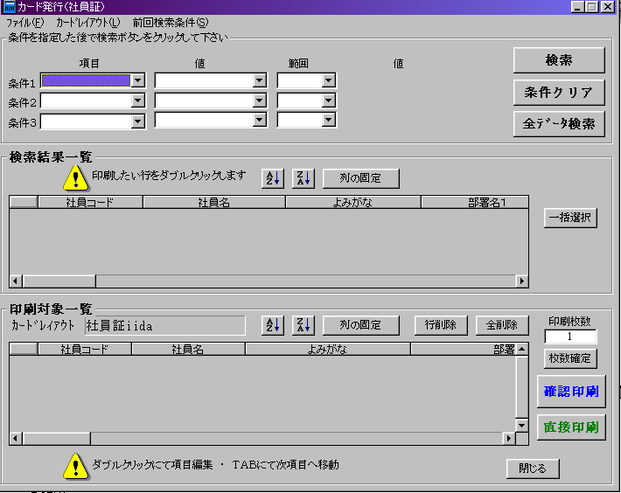

- まず、印刷したいデータを抽出します。
導入初期時や登録件数が少ない場合には、「全データ検索」を選ぶのも便利です。
任意のデータの抽出は、条件を3つまで指定することができます。
- 抽出された結果が「検索結果一覧」に表示されます。
●検索結果一覧データをすべて印刷する場合には、「一括選択」を指定します。
- 検索結果一覧データから、任意のデータ（行）を指定する場合には、任意のデータ（行）
にてダブルクリックします。 … どのデータ項目でもをクリックできます。
※この処理を繰り返すこともできます。
- 印刷対象を抽出できましたら、「カードレイアウト」の「レイアウト選択」を選びます。
※印刷時に、カードレイアウトを変更することができます。
- レイアウト確認後、「確認印刷」を選びます。
- 印刷プレビュー画面が表示されますので、再度確認後、「印刷プレビュー」画面から「印刷」
ボタンを押します。
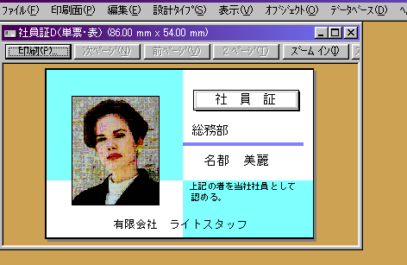

青い帯の部分をダブルクリックする
もしくは、ズームインをクリック
することを繰り返すことで、画面
表示が大きくなります。
- カードデザイン編集
カードデザインの編集は、「カード発行」「カードレイアウト」「レイアウトの編集」もしくは、
「メニュー画面」「カードデザイン」より、編集ができます。

※登録済みのレイアウトを編集して新たなデザインにされると便利です。
任意にオリジナルのカードデザインを、自社で作成することができます。
以下の項目等が設定できます。
- 社員マスタのデータ
- フィールドリストから、任意の項目を選択し、カードレイアウト上に設定できます。
（例 部署1）
- カードレ イアウト上の項目（例 部署1）の「書式（… 文字色、フォント、項目欄の
境界線など）」および「データ（…配置など）」欄の登録をします。
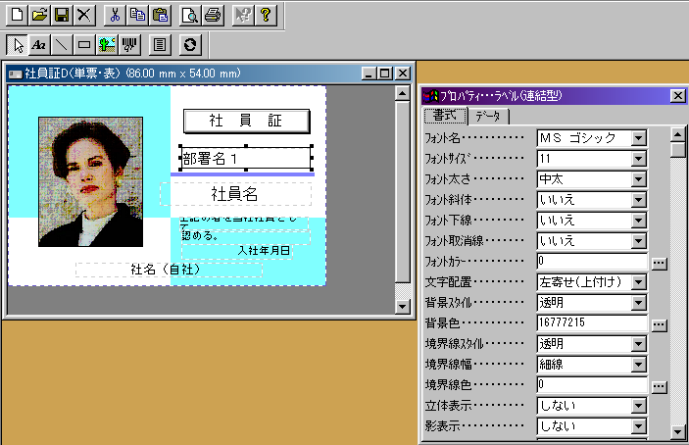

- 固定データ … タイトル名などの固定データを設定することができます。
- カード背景
- 背景色を設定することで、背景に色を指定することができます。
- 背景イメージ欄に予め用意されたＢＭＰもしくはＪＰＥＧファイルを指定することで、
任意のイメージを背景に使用できます。 ＜背景イメージ欄を優先しています＞
- 画像データ … 写真やロゴなどのデータの設定に使用します。
- 直線、矩形
●直線：直線を選択し、カードレイアウト上で、始点と終点を示します。
●矩形：矩形を選択し、カードレイアウト上で、左上始点と右下終点を示します。
6）バーコード … オプションを加えることで、設定ができます。
――――――――――――――――――――――――――――――――――――――――――
以上

